Mit fahrerlosem Belieferungssystem den Materialnachschub in der Produktion revolutionieren:
Produktionsregale vollautomatisch nachversorgen

Gemeinsam eine standardisierte Lösung für die Flexibilisierung innerbetrieblicher Bestell- und Belieferungsprozesse zu schaffen, ist das Ziel einer engen, exklusiven Partnerschaft zwischen DS AUTOMOTION und IDENTYTEC. Mit dem patentierten, gemeinsam weiterentwickelten System ID.ADD® lässt sich die Nachversorgung der Produktionsregale bis zu 100% automatisieren.

Die kosteneffiziente Herstellung von Produkten mit starker Individualisierung und immer kürzeren Lebenszyklen stellt hohe Anforderungen an die betriebliche Intralogistik. Wesentlich für die Effizienz von Produktionsprozessen besonders in der Montage ist die bedarfsgerechte Versorgung der Arbeitsplätze mit dem benötigten Vormaterial. Zum Jahreswechsel 2019/20 gingen IDENTYTEC und DS AUTOMOTION eine enge Kooperation ein. Die beiden Unternehmen entwickeln und vermarkten gemeinsam eine standardisierte Lösung für die flexible und zuverlässige, vollautomatische Nachbestückung der Produktionsregale. Damit lässt sich der innerbetriebliche Bestell- und Belieferungsprozess bis zu 100% automatisieren.

Mit FTS manuelle Intralogistikprozesse eliminieren
Unter der Bezeichnung ID.ADD® (für Automatic Driverless Delivery) konzipierte IDENTYTEC eine Erweiterung seines softwarebasierten eKanban-Systems ID.EPC®. Bei dem weltweit patentierten Konzept handelt es sich um die vollautomatische Nachschub-Steuerung und Belieferung von Klein- und Großladungsträgern. Dazu kombiniert und integriert es eKanban, Auto-ID-Produkte und fahrerlose Transportsysteme (FTS) von DS AUTOMOTION. Das Linzer Unternehmen gehört zu den weltweit führenden Herstellern von FTS, die es seit 1984 für unterschiedlichste Anwendungen in Industrie und Gesundheitswesen erzeugt.

„DS AUTOMOTION verfügt über jahrzehntelange Erfahrung mit allen relevanten Technologien und Verfahren und einen hervorragenden Ruf bei gemeinsamen Kunden“, sagt Cerstin Finke, Geschäftsführerin bei IDENTYTEC. „Wir haben in dem österreichischen Unternehmen einen kongenialen Partner mit profundem FTS-Knowhow gefunden.“

„Das gemeinsame System sorgt vollautomatisch für die Nachversorgung, indem FTS die Einzelbehältnisse der Nachschubeinheiten mittels einer Hubvorrichtung direkt in die Produktionsregale einbringen“, erklärt Wolfgang Hillinger, Geschäftsführer bei DS AUTOMOTION. „Durch die Verbindung des Bestellsystems von IDENTYTEC mit unserem Flottenmanager DS NAVIOS entstehen aus Bedarfsmeldungen Fahraufträge für die einzelnen Fahrzeuge. So lassen sich alle manuellen Bestell- und Belieferungsprozesse eliminieren.“

Innovative Technologien kombinieren
„Die Kooperation begann zum Jahreswechsel, ein erstes gemeinsames Projekt für einen namhaften deutschen Automobilhersteller befindet sich aktuell bereits in Umsetzung“, berichtet Manfred Hummenberger, ebenfalls Geschäftsführer bei DS AUTOMOTION. „Parallel dazu entsteht durch Entwicklung spezieller Aufbauten für unser Unterfahr-FTF Oscar Spin ein kompaktes, standardisiertes Gesamtsystem.“

„DS AUTOMOTION ist unser exklusiver FTS-Partner für ID.ADD® und wird das Gesamtsystem gleichberechtigt mit uns auch vertreiben und implementieren“, ergänzt Thorsten Finke, Geschäftsführer bei IDENTYTEC. „Unsere Kunden profitieren davon, dass sie neben einer agilen Nachschublösung auch alle anderen intralogistischen Transportaufgaben mit nur einem Flottenmanager erledigen können.“

Video zu IDENTYTEC ID.ADD: https://youtu.be/CyRjuBaQQ7k

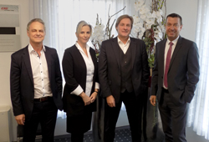 | Manfred Hummenberger und Wolfgang Hillinger, Geschäftsführer DS AUTOMOTION GmbH (1. und 4. von links), mit Cerstin und Thorsten Finke, Geschäftsführer IDENTYTEC GmbH & Co. KG:  „Zum Jahreswechsel 2019/20 gingen IDENTYTEC und DS AUTOMOTION eine enge Kooperation ein, um gemeinsam eine standardisierte Lösung für die Automatisierung der innerbetriebliche Bestell- und Belieferungsprozesse zu schaffen.“
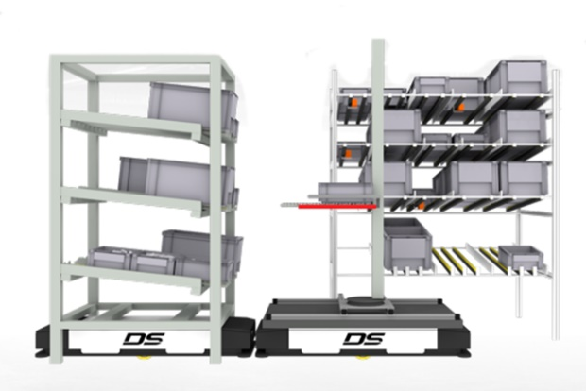 | Das von IDENTYTEC und DS AUTOMOTION gemeinsam weiterentwickelte System ID.ADD® erkennt, wo Bedarf vorliegt und sorgt vollautomatisch für die Nachversorgung der Produktionsregale mittels fahrerloser Transportfahrzeuge.

Über DS AUTOMOTION
Die DS AUTOMOTION GmbH mit Sitz in Linz ist ein weltweit führender Anbieter Fahrerloser Transportsysteme. Das Unternehmen ist seit 1984 auf die Entwicklung und Produktion von Automatisierungslösungen für unterschiedlichste Anwendungen und Branchen spezialisiert. Die Erfahrung aus Entwicklung und Produktion von über 6.000 kundenspezifischen Fahrzeugen fließt in die Entwicklung der eigenen Produkte mit ein. Knapp 250 Mitarbeiter erwirtschafteten 2019 mehr als EUR 50 Mio. Jahresumsatz, 96% davon werden weltweit exportiert.
Weitere Informationen finden Sie unter www.ds-automotion.com.

Über IDENTYTEC
Die 2005 gegründete IDENTYTEC® GmbH & Co.KG mit Sitz in Hildesheim entwickelt, produziert und implementiert mobile und automatische Identifikations-, Abruf- und Auslieferungssysteme für den Materialnachschub in der industriellen Produktion. Das Unternehmen ist in über 18 Ländern auf vier Kontinenten präsent und hat Niederlassungen auf drei Kontinenten.
Weitere Informationen finden Sie unter www.identytec.de.

